|  |  |
| --- | --- |
| **Optymalizacja Wielokryterialna**  **Semestr zimowy 2025/2026** | Maria Jagintowicz |
| Konrad Flis |
| poniedziałek, 27 października 2025 | grupa lab. 1 |

1. **Eksperymenty obliczeniowe**

W ramach aplikacji przygotowano panel do benchmarkowania, który umożliwia podanie liczby potwórzeń, liczby punktów, wymiarów oraz rozkładu generowanych danych.

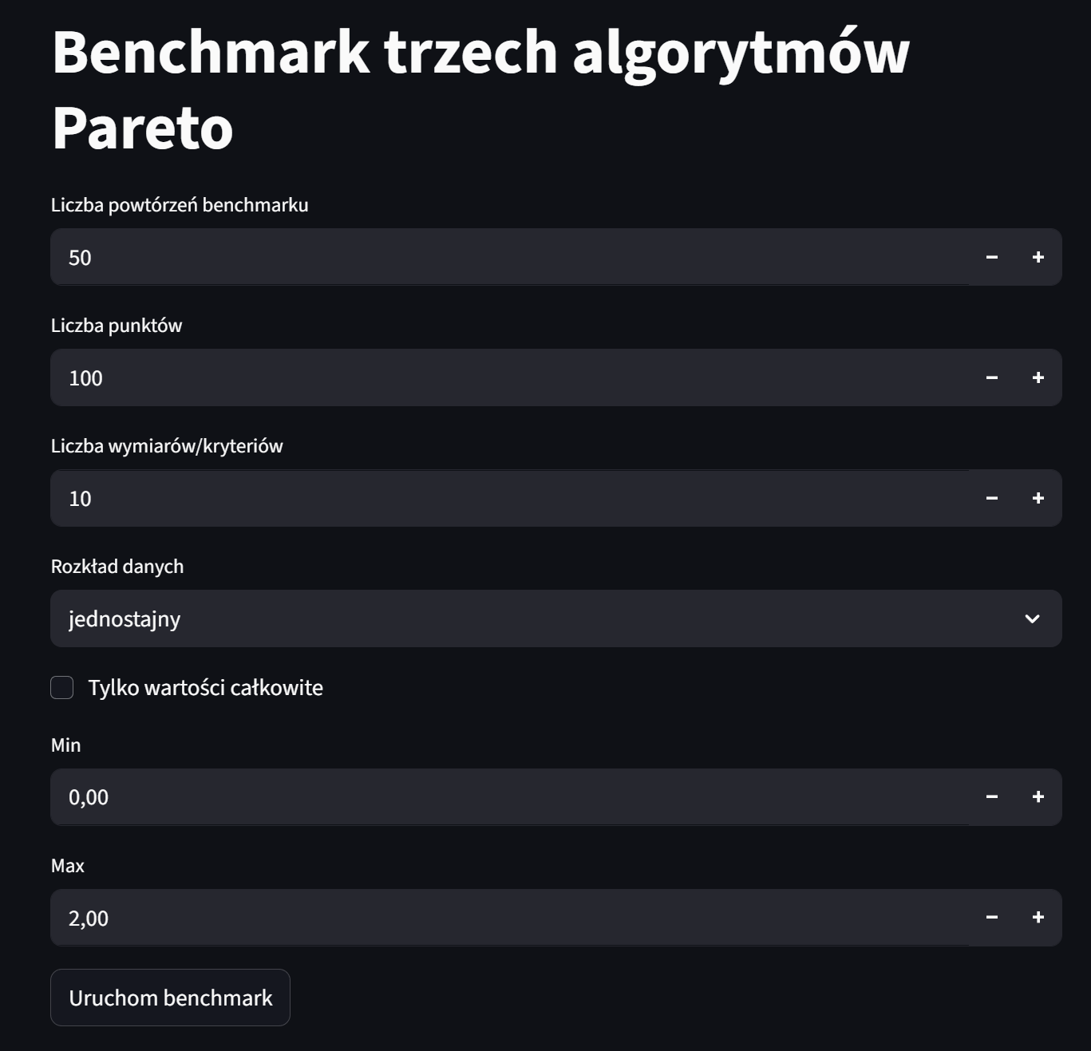

Pierwszy eksperyment jest przeprowadzany dla rozkładu jednostajnego i 100 punktów.

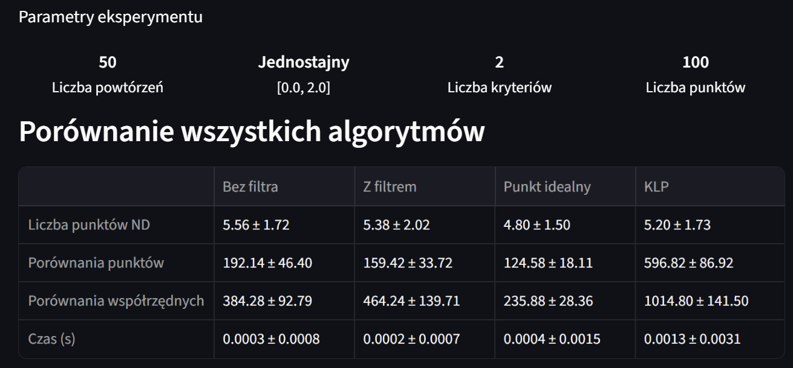

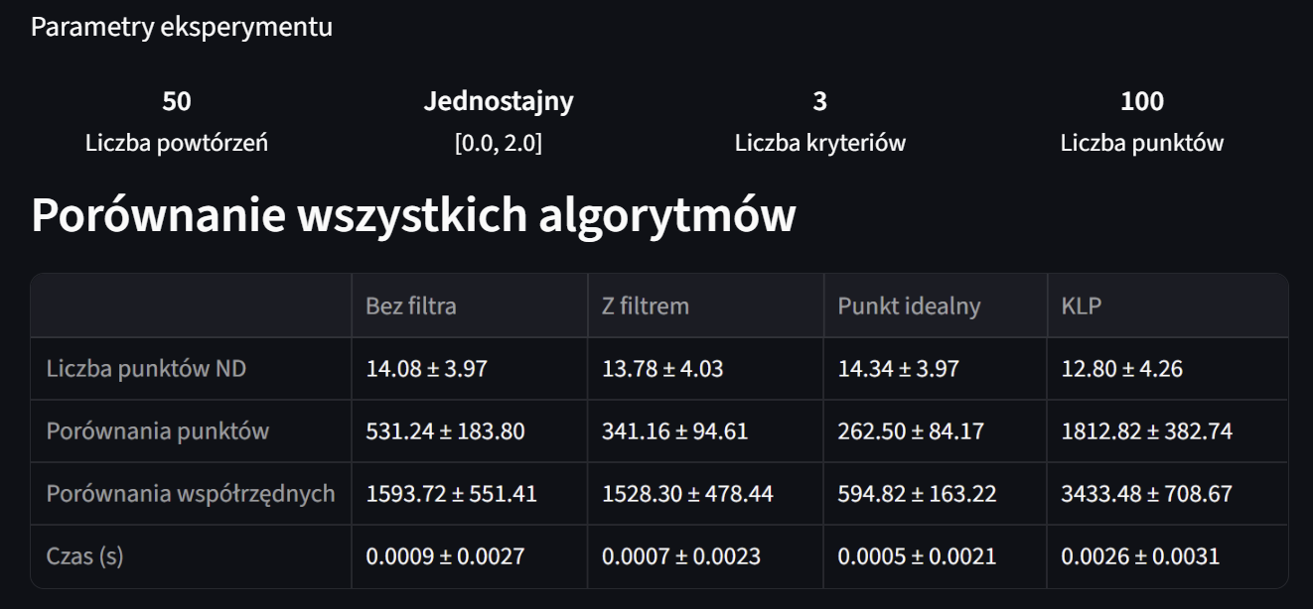

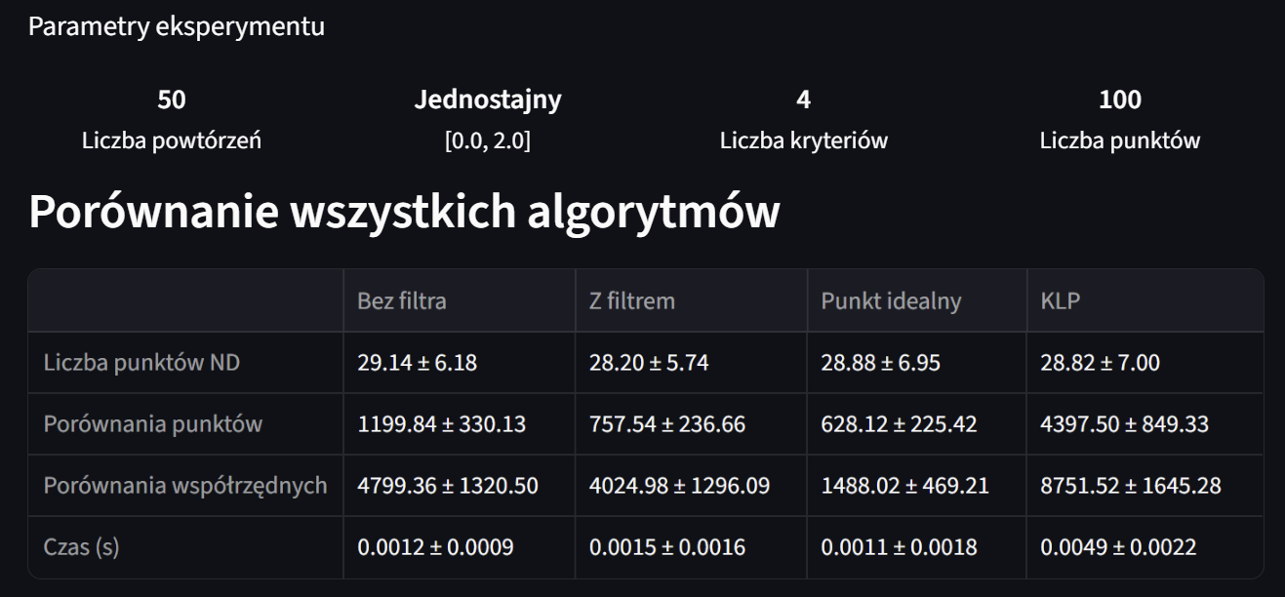

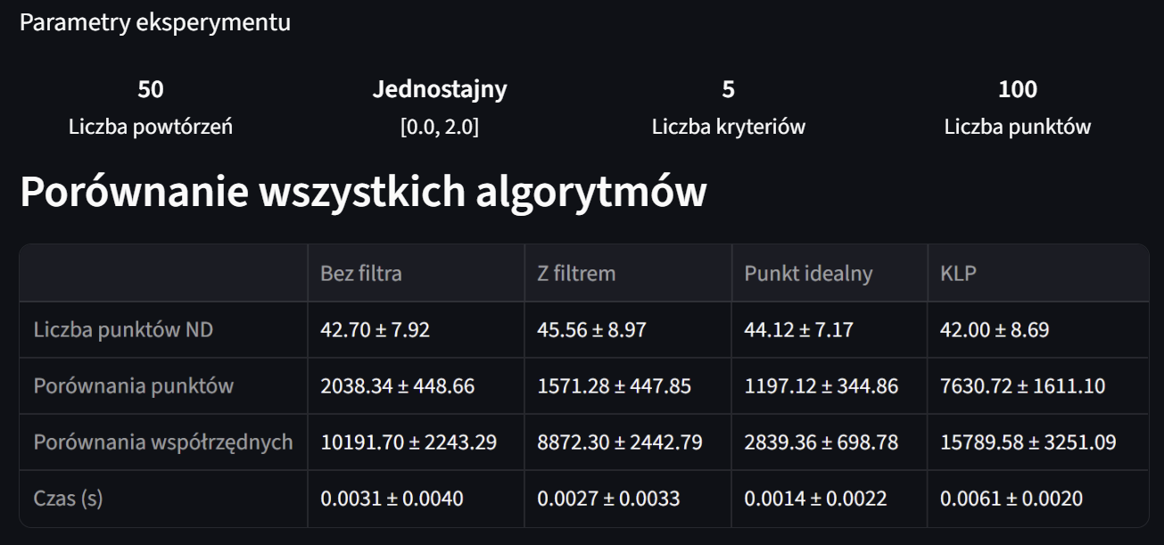

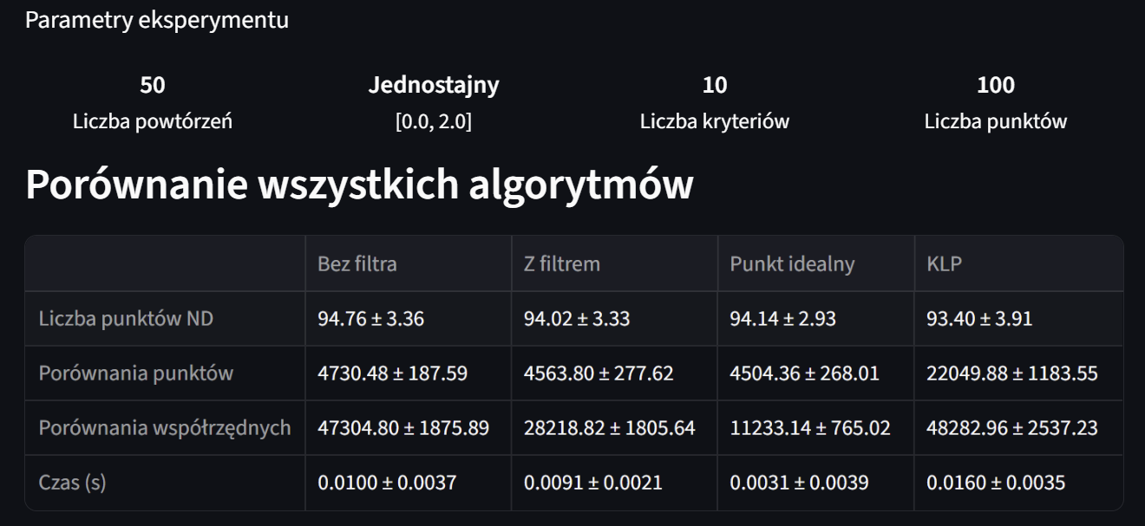

Podobny eksperyment wykonano dla zestawu 1000 punktów.

